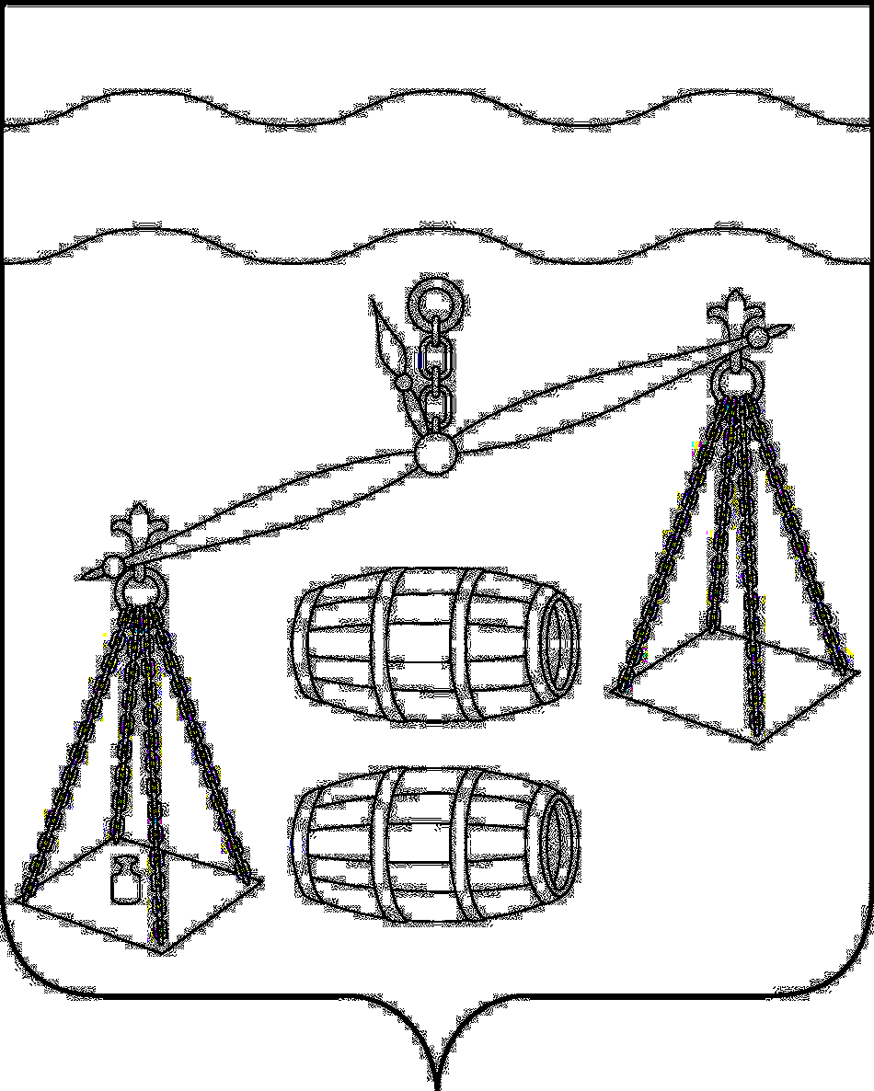
Администрация сельского поселения
«Село Татаринцы»
Калужская область
ПОСТАНОВЛЕНИЕ

От 04.06.2020г |  | № 19

О внесении изменения в постановление администрации
сельского поселения «Село Татаринцы» от 19.08.2019
№ 21 « Об муниципальной Программе « Совершенствование организации по решению вопросов местного значения и создания условий муниципальной службы в СП «Село Татаринцы» на 2020-2025 годы»

В целях развития молодежной политики и спорта на территории СП «Село Татаринцы», ПОСТАНОВЛЯЮ:
1.Внести изменение в постановление администрации СП «Село Татаринцы» от 19.08.2019 № 21 « Об муниципальной Программе « Совершенствование организации по решению вопросов местного значения и создания условий муниципальной службы в СП «Село Татаринцы» на 2020-2025 годы», изложив пункт 2 в новой редакции:
«При формировании проекта бюджета на очередной финансовый год предусмотреть финансовые средства на реализацию муниципальной программы « Совершенствование организации по решению вопросов местного значения и создания условий муниципальной службы в СП «Село Татаринцы» на 2020-2025 годы»

2.Настоящее Постановление вступает в силу после его официального обнародования.
3.Контроль за исполнением данного Постановления оставляю за собой.

Глава администрации
СП «Село Татаринцы» Т.А.Козырева

